 | OFICIUL FITOSANITAR MUREȘ  Str. Dezrobirii, nr. 80, Tg. Mureș, jud. Mureș, 540243  Tel. 0265435245; 0787603984  E-mail: ofmures@anfof.ro
Nr. 53 / 10.02.2026

BULETIN DE AVERTIZARE
Nr. 4 din 10.02.2026

Pentru prevenirea și combaterea șoarecelui de câmp (Microtus arvalis) și șoarecele de pământ (Microtus agrestis).
Condițiile climatice din ultima perioadă au favorizat apariția și înmulțirea acestui dăunător.
Vă recomandăm să efectuați tratamente fitosanitare la culturile de cereale păioase, rapiță, lucerniere, plantații viticole și pomicole, pajiști, terenuri necultivate etc.

Soarecele de câmp (Microtus arvalis), are corpul de culoare brun-roșcată, pe partea dorsală și alb-cenușie pe partea ventrală. Coada este scurtă, acoperită cu păr. Corpul are lungimea de 10 – 12 cm iar coada de 3,5 – 4,5 cm. Șoarecele sapă galerii în stratul superficial al solului, unde colnizează, distrugând rădăcinile plantelor. În mod obișnuit, rozătoarele își fac galerii în zonele înierbate, pe terenurile necultivate. În situațiile în care populațiile sunt foarte mari, acestea migrează pe terenuri cultivate. Șoarecele de câmp se hrănește exclusiv cu produse vegetale, fiind polifag consumă boabe de cereale și leguminoase, legume, tuberculi, rădăcini. Atacă frecvent și pomii fructiferi sau speciile silvice, mai ales puieții in zona coletului sau a rădăcinii.
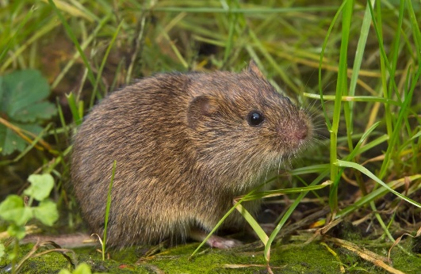

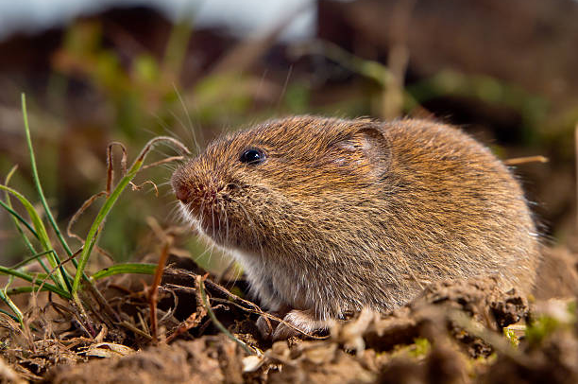
Șoarecele de pământ (Microtus agrestis) este o rozătoare mică, gri-brună pe partea dorsală și cenușie palidă pe partea ventrală, ce are în jur de 10 cm în lungime și o coadă scurtă. Se distinge de șoarecele de câmp (Microtus arvalis), cu care este strâns înrudit, prin părul său mai închis, mai lung și mai zburlit și prin urechile sale cu păr mai des. Șoarecele de pământ este și mai activ pe timpul zilei decât șoarecele de câmp. Sapă vizuini de mică adâncime aproape de suprafața solului, sub litiere de frunze și iarna sub zăpadă. De asemenea, aleargă la suprafață prin vegetație înaltă pentru a crea trasee de-a lungul cărora se poate grăbi pentru a ajunge înapoi în siguranță dacă este amenințat. Este una dintre cele mai comune mamifere din Europa. Deși își fac și vizuini cu adâncime mică, de obicei își construiesc cuiburi deasupra solului.
Șoarecii de pământ se înmulțesc prolific, în principal vara, dar adesea pe tot parcursul anului, chiar și sub zăpadă. Fiind un erbivor, șoarecele de pământ se hrănește cu graminee, ierburi, tuberculi de rădăcini, mușchi și alte tipuri de vegetație și roade scoarță în timpul iernii (nu hibernează). Ocazional mănâncă nevertebrate, precum larve de insecte.
În plantațiile pomicole, lucerniere, trifoiști, pajiști, pășuni, culturi de cereale și alte culturi agricole, unde se semnalează atac puternic de rozătoare (Microtus arvalis) peste 10 colonii populate/ ha în culturile de câmp și peste 5 – 6 colonii populate/ ha în livezi) vă recomandăm să aplicați tratamente chimice cu Avalin – 5 bucăți momeală / galerie activă sau Ratron GW Șoareci de câmp (Microtus arvalis, Microtus agrestis)– 5 momeli / galerie sau alte produse omologate cu efect similar, recomandate în lista oficială PEST- EXPERT- https://aloe.anfdf.ro (utilizator și parolă: guest). Link-ul poate fi accesat din aplicația Mozila / firefox–portable-45-0.exe - http://www.anfof.ro/index/pestexpert.html.
Măsuri alternative de combatere: mecanice; fizice; biologice.
Metode durabile: biologice, fizice, mecanice și alte metode nechimice trebuie preferate metodelor chimice, dacă acestea asigură un control corespunzător al organismelor dăunătoare.
ATENTIE! Pentru siguranţă, în cazul utilizării produselor chimice pentru dezinfecţie, înainte de semănat, se face testul de fitotoxicitate al solului folosind plante indicatoare ( ex salata - se vor semăna cateva semințe de salata în solul dezinfectat, și se va urmării răsărirea lor).
Se trece la infiintarea culturii cu seminţe dupa 3-4 zile dacă nu se observă efecte de fitotoxicitate.
Se vor respecta cu stricteţe indicaţiile trecute în prospectul fiecărui produs folosit.
Verificați, cu mare atenție recomandările cu privire la compatibilitatea produselor atunci când intenționați să aplicați amestecuri de produse de protecție a plantelor!
Reamintim producătorilor agricoli obligativitatea respectării prevederilor legale privind depozitarea, manipularea, utilizarea produselor de protecţie a plantelor şi completarea la zi a Registrului privind evidenţa tratamentelor fitosanitare. Se vor utiliza numai produse de protecție a plantelor omologate ce sunt înregistrate în baza de date PEST-EXPERT.
Respectarea prevederilor legale privind utilizarea pesticidelor este verificată prin controale în teren de inspectorii Oficiului Fitosanitar Mureș.
Alte recomandări:
Luați măsurile ce se impun pentru protecția mediului înconjurător!
Respectați cu strictețe normele de lucru cu produse pentru protecție a plantelor, normele de protecție și securitatea muncii, de protecție a albinelor și a animalelor în conformitate cu: Legea nr. 383/ 2013 a apiculturii cu modificările și completările ulterioare și Ordinul nr. 127/ 1991 al ACA din România, Ordinul comun nr. 45/ 1991 al Ministerului Agriculturii și Alimentației, 15b/ 3404/ 1991 al Dep. Pentru Administrație Locală și 1786/TB/ 1991 al Ministerului Transporturilor precum și cu Protocolul de colaborare nr. 328432/ 2015, încheiat cu ROMAPIS (privind implementarea legislației, în vederea protecției familiilor de albine împotriva intoxicației cu produse pentru protecție a plantelor);
Respectați prevederile Ordinului Ministrului Agriculturii și Dezvoltării Rurale nr. 297/ 2017 privind aprobarea Codului de bune practici pentru utilizarea în siguranță a produselor de protecție a plantelor.
Respectați obligațiile ce vă revin conform Ordinul Ministrului Agriculturii și Dezvoltării Rurale, al Ministrului Mediului, Apelor și Pădurilor și al Președintelui Autorității Naționale Sanitare Veterinare și pentru Siguramța Alimentelor nr. 352/ 636/ 54/ 2015 pentru aprobarea normelor privind ecocondiționalitatea în cadrul schemelor și măsurilor de sprijin pentru fermierii din România, cu modificările ulterioare.
Conform Reg. (CE) Nr. 1107/2009 al Parlamentului European și al Consiliului din 21.oct.2009, privind introducerea pe piață a produselor fitosanitare, fiecare utilizator a produselor de protecție a plantelor trebuie să păstreze cel puțin 3 ani evidența contabilă a produselor de protecție a plantelor depozitate și utilizate, precum și evidența efectuării fiecarui tratament prin completare într-un registru după modelul de mai jos:
Nume și prenume fermier / societate comercială…...
Domiciliu fermier /sediul social al societății……. (Comuna, județul)
Ferma (nume/număr, adresa)…….
Toate tratamentele cu produse de protecție a plantelor se completează la zi în:
Registrul de evidență a tratamentelor cu produse de protecție a plantelor
Data efectuării trata  mentu  lui (ziua, luna, anul) | Cultura și locul unde este situat terenul | Timpul (fenofaza) aplică  rii | Tratamentul efectuat |  |  |  |  |  | Numele persoanei responsa- bile pentru efectuarea tatamentului. Semnătura | Data începerii recol- tării produ- sului agricol | Nr și data doc prin care s-a dat in consum populației
Data efectuării trata  mentu  lui (ziua, luna, anul) | Cultura și locul unde este situat terenul | Timpul (fenofaza) aplică  rii | Agenti de dăunare combătuți  Boli / dăunători/ buruieni | Denumire produs de protecție a plantelor folosit | Doza : |  | Supra-fața  (ha) | Cantitățiutilizate  (kg/litri) |  | Data începerii recol- tării produ- sului agricol | Nr și data doc prin care s-a dat in consum populației
 |  |  |  |  | Omolo gată | Folosită

Conform Reg. CE nr.1107/2009, art. 67 (1) producătorul agricol numerotează paginile registrului. Pe spatele registrului (pe ultima pagină) se menționează câte pagini conține registrul, purtând semnătura și ștampila după caz a fermierului sau administratorului societății. Inspectorii Oficiului Fitosanitar pot sancționa fermierul, conform HG nr. 1230 din 12 decembrie 2012 privind stabilirea unor măsuri pentru aplicarea prevederilor Regulamentului (CE) nr. 1107/2009 al Parlamentului European și al Consiliului din 21 octombrie 2009 privind introducerea pe piață a produselor fitosanitare și de abrogare a Directivelor 79/117/CEE si 91/414/CEE ale Consiliului, art. 3, pct. 1 (i), (1). Constituie contravenții următoarele fapte: i.) nerespectarea de către utilizatorii profesioniști a prevederilor art.67 alin. (1) din Regulamentul (CE) nr. 1107/2009 privind menținerea evidenței pe o perioadă de cel puțin 3 ani a produselor de protecție a plantelor pe care le utilizează (se sancționează cu amendă de la 8.000 lei la 10.000 lei).
ÎN ATENȚIA FERMIERILOR ! Se vor respecta normele de ecocondiționalitate prevăzute în Ordinul nr. 869/2016. Se vor respecta condițiile de depozitare, manipulare și utilizare a produselor de protecție a plantelor în exploatațiile agricole, conform Ghidului de bune practici de utilizare și depozitare a produselor de protecția plantelor, https://www.anfdf.ro/sanatate/ghid/ghiduri.html elaborate de Autoritatea Națională Fitosanitară.

